SENSIBILISATION des femmes d’ebebda sur l’importance des semences paysannes a l’occasion de la semaine de la femme rurale
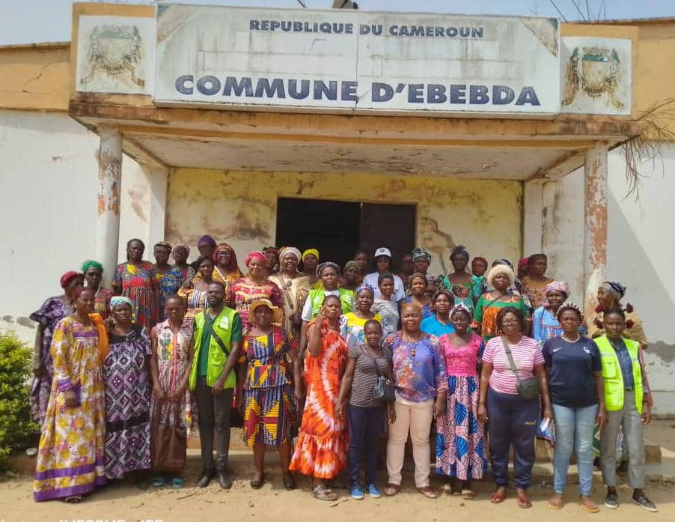

Contexte et déroulement
C'est dans l'élan festif et symbolique préparatoire à la Journée de la Femme Rurale à Ebebda, qu'une quarantaine de femmes productrices de l'arrondissement se sont réunies dans la salle polyvalente de l'ancienne mairie. Cette rencontre, animée par l'équipe du Réseau des Acteurs du Développement Durable (RADD), a offert un espace d'échange ouvert et participatif autour d'une question au cœur de la souveraineté semencière locale : la place et l'avenir des semences paysannes dans les pratiques agricoles des communautés.
Les discussions ont d'emblée mis en lumière la diversité et la richesse du patrimoine semencier encore détenu par les productrices présentes : maïs, arachides, échalotes, manioc, pistaches, macabo… autant de variétés locales qui témoignent d'un savoir-faire transmis de génération en génération, mais dont la pérennité reste fragile face aux évolutions des pratiques agricoles. La thématique des cases de semences paysannes qui sont des espaces communautaires de stockage et de valorisation des semences a également été au cœur des échanges, ouvrant des perspectives concrètes d'action collective.
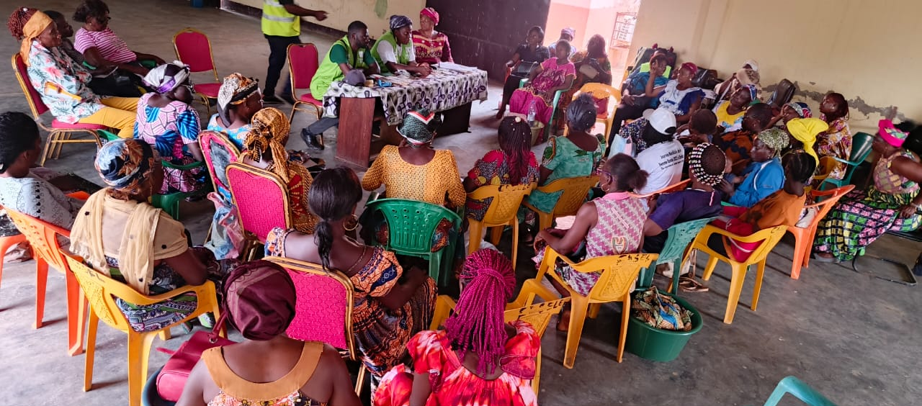

Difficultés rencontrées par les productrices
Si l'enthousiasme et l'attachement des femmes à leurs semences paysannes sont indéniables, les échanges ont également révélé des contraintes réelles qui pèsent sur leur pratique quotidienne. Quatre grandes difficultés ont été identifiées.
- En premier lieu, les productrices font face à la pression croissante de l'agriculture conventionnelle. La zone d'Ébebda est largement tournée vers l'utilisation de semences hybrides, d'insecticides et de pesticides, un environnement peu favorable au maintien des semences paysannes, que certaines femmes préservent pourtant avec détermination.
- À cela s'ajoutent des difficultés techniques de conservation : les attaques de charançons, les moisissures et les pourritures compromettent régulièrement les stocks de semences, réduisant les réserves disponibles pour les saisons suivantes et fragilisant la continuité des pratiques.
- Un troisième défi, plus profond, touche à la transmission des savoirs ancestraux. Les connaissances liées à la sélection des semences destinées à la reproduction qui, autrefois, transmises oralement et par la pratique tendent à se perdre, fragilisant la capacité des communautés à maintenir une autonomie semencière durable.
- Enfin, les productrices ont souligné une organisation collective encore insuffisamment structurée, qui limite leur capacité à agir de façon coordonnée et à défendre collectivement la place des semences paysannes dans leurs pratiques agricoles.
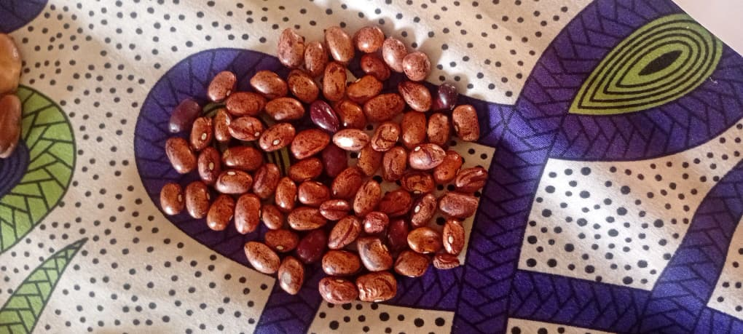
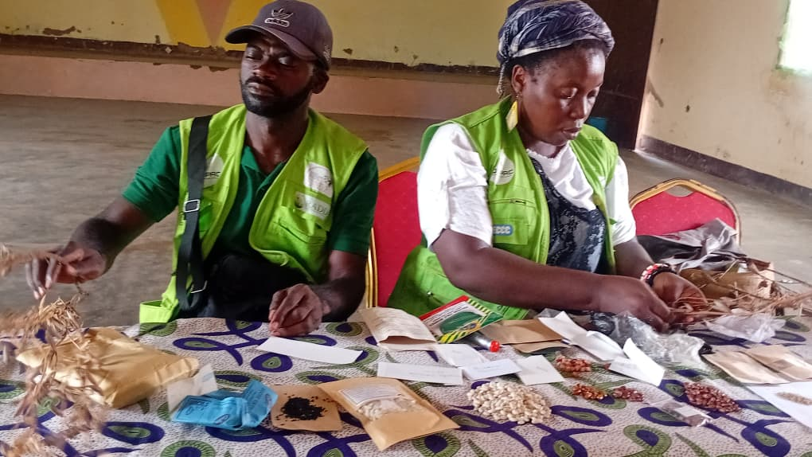
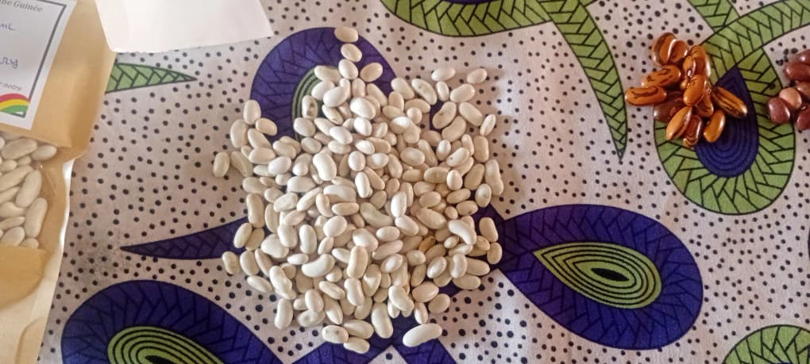
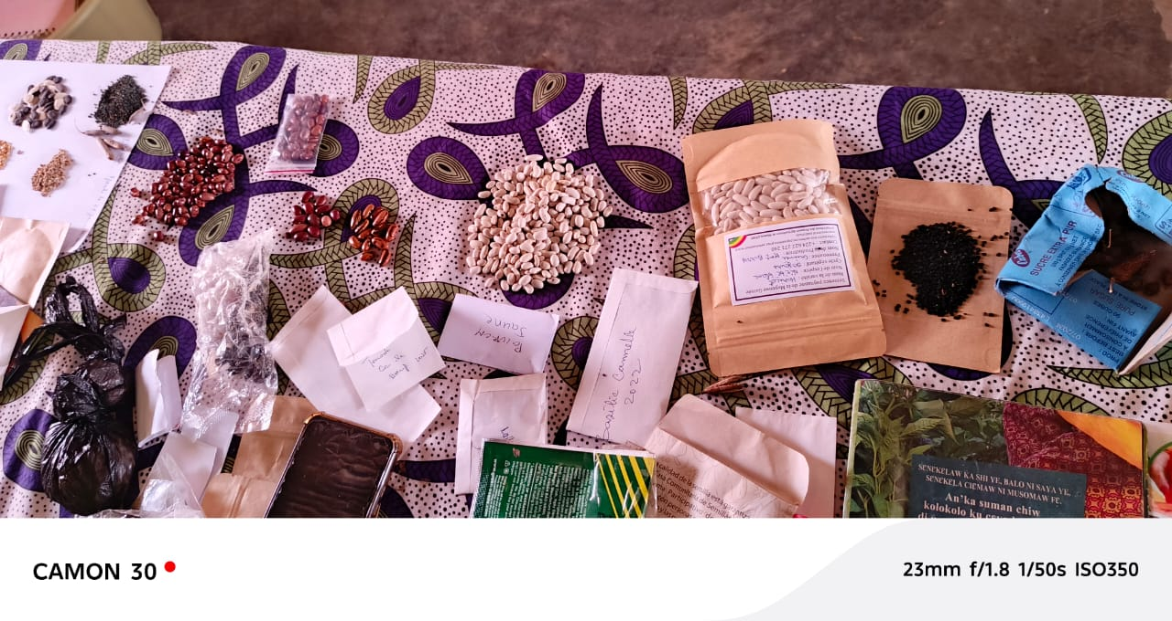

Attentes et recommandations exprimées
À l'issue de ces échanges nourris, les participantes ont formulé des attentes claires, traduisant à la fois leur désir d'apprendre et leur volonté de s'inscrire dans une dynamique collective durable.
- La première demande exprimée concerne l'organisation, par le RADD, de causeries paysannes. Les femmes souhaitent disposer d'espaces réguliers de formation et de partage pour mieux comprendre les enjeux liés aux semences paysannes et renforcer leurs pratiques de conservation et de sélection.
- Elles ont également exprimé un vif intérêt pour la FOSPAC 6, la Foire des Semences Paysannes d'Afrique Centrale, à laquelle elles souhaitent participer activement. Cet événement est perçu comme une opportunité précieuse de rencontrer d'autres producteurs, d'échanger des semences et d'élargir leur réseau.
- Enfin, une recommandation forte a émergé autour de la mise en place de cases de semences paysannes à Ébebda et dans les villages environnants. Face à l'éloignement géographique entre les zones de production, ces structures locales de stockage collectif permettraient de rapprocher les ressources semencières des productrices, facilitant leur accès et assurant une meilleure conservation.

Une clôture empreinte d'espoir et de solidarité
La rencontre s'est achevée dans une atmosphère de joie communicative. Sur les visages des participantes se lisait une motivation profonde : celle de femmes qui, loin de subir les mutations de leur environnement agricole, choisissent de s'organiser, d'apprendre et de transmettre. Leur engagement aux côtés du RADD pour la sauvegarde et la valorisation des semences paysannes s'est exprimé avec une sincérité et une conviction touchantes.
En signe de reconnaissance et de solidarité communautaire, les échanges se sont clôturés par un chant de joie et de remerciement — une image forte, qui dit mieux que tout autre discours la profondeur du lien entre ces femmes, leur terre et leurs semences.
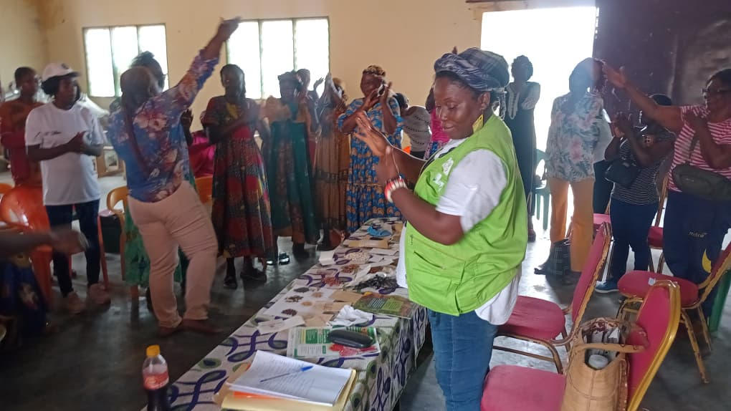

Cette rencontre illustre la capacité des femmes productrices d'Ébebda à s'approprier les enjeux de la souveraineté semencière et à s'engager collectivement pour la préservation d'un patrimoine génétique agricole. Elle confirme le rôle essentiel du RADD comme facilitateur de dynamiques communautaires durables en Afrique Centrale.

